ANCHE LA LETTERA S PUO’ PRODURRE SUONI DIVERSI

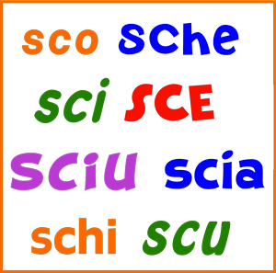

OGGI CI ESERCITEREMO SUI SUONI SCI E SCE

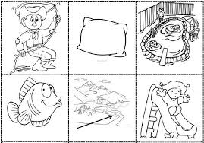

- SCRIVI I NOMI DELLE IMMAGINI CHE VEDI (esercizio svolto)

- SCERIFFO
- CUSCINO
- PISCINA
- PESCE
- RUSCELLO
- SCIVOLO

- COMPLETA LE FRASI CON I NOMI CHE HAI SCRITTO (esercizio svolto)
SULLO SCIVOLO GIOCANO I BAMBINI
LO SCERIFFO FA RISPETTARE LA LEGGE
CHE MORBIDO QUESTO CUSCINO!
MI PIACE MOLTO MANGIARE PESCE AL FORNO
NELLA MIA CASA. IN GIARDINO, C’E’ UNA PICCOLA PISCINA
VICINO ALLA CASA DI ABID SCORRE UN RUSCELLO D’ACQUA

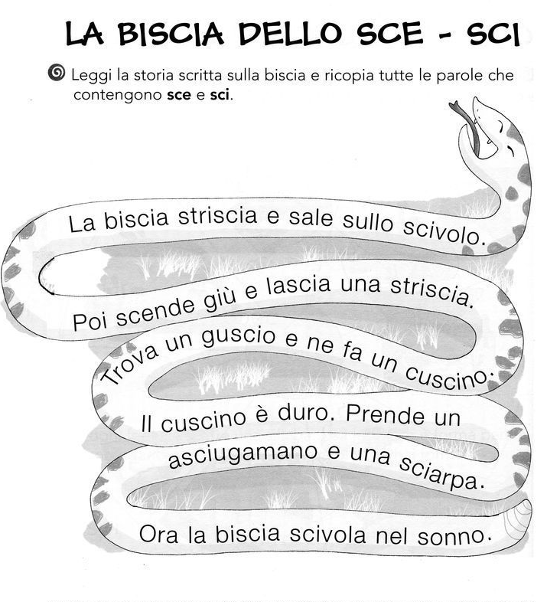
1. BISCIA 7. GUSCIO 13. SCIVOLA
2. STRISCIA 8. CUSCINO
3. SCIVOLO 9. CUSCINO
4. SCENDE 10. ASCIUGAMANO
5. LASCIA 11. SCIARPA
6. STRISCIA 12. BISCIA

- SCRIVI LE PAROLE GIUSTE DENTRO LE FRASI (esercizio svolto)

ASCIUGAMANO, SCIMMIA, SCIROPPO, MOSCERINO,
PESCE, SCIARPA, SCIATORE, SCIENZIATO

- LA SCIMMIA VIVE NEI PAESI CALDI

- LO SCIENZIATO STUDIA LE SCIENZE

- IL MIO ASCIUGAMANO E’ BAGNATO

- ABID HA LA TOSSE, DEVE PRENDERE LO SCIROPPO

- FA FREDDO, METTI LA SCIARPA

- MI PIACE MOLTO MANGIARE IL PESCE AL FORNO

- MIO FRATELLO VA SPESSO IN MONTAGNA PERCHE’ E’ UNO SCIATORE

- C’E’ UN MOSCERINO SOPRA LA FRUTTA

- SCOPRI LE PAROLE SCRITTE SOPRA: ATTENTO LE LETTERE SONO TUTTE MESCOLATE! (esercizio svolto)
SPECE = PESCE
ONAMAGUICSA = ASCIUGAMANO
TOSCIZEINAO = SCIENZIATO
MMAIISC = SCIMMIA
POPROICS =SCIROPPO
RPASICA = SCIARPA
ATOREICS =SCIATORE
RINOMOSCE= MOSCERINO

